„Děláme to trochu jinak“, říká principál.
Divadelní představení „O Balynce“ navštívilo Prahu

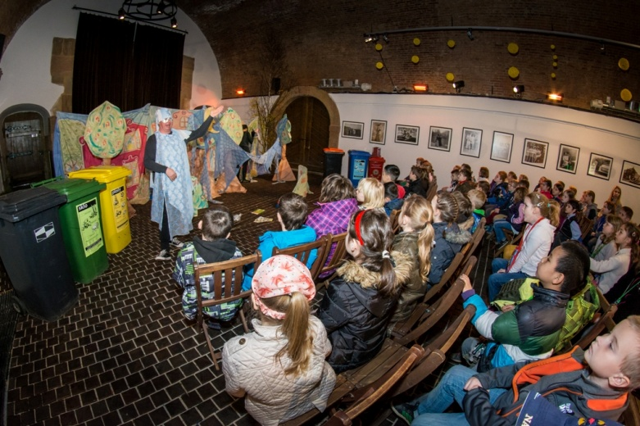
EKO-pohádka „O Balynce, dobrém štěněti“ je divadelní představení Karlovarského hudebního divadla, které již šestým rokem pravidelně hraje školákům po celé České republice. Představení má za cíl nejmenší diváky nejen pobavit, ale hlavně ukázat správný postoj k třídění a recyklaci odpadu. Vzhledem k tomu, že jsou všechna představení obsazená už rok dopředu, uspořádali členové souboru navíc pro pražské děti představení 24. března 2015 v Písecké bráně v Praze 6.
Všechna tato představení jsou vhodná jako součást vzdělávacího projektu na podporu třídění odpadů neziskové společnosti EKO-KOM a jsou pořadatelům poskytována zdarma. Nedílnou součástí turné je výstava o třídění obalů Brána recyklace.

Eko-pohádka „O Balynce“ se hraje od roku 2011 a měla již více než 600 repríz na scénách celé republiky. Za pětileté putování tohoto představení se stihla Balynka představit již více než 200 tisícům divákům. Cílem představení není děti jen pobavit poutavým příběhem, hlavní je nenásilnou formou ukázat, že třídění odpadu má smysl a mělo by být samozřejmostí. Díky tomu potom děti dále příznivě ovlivňují své rodiče i okolí.
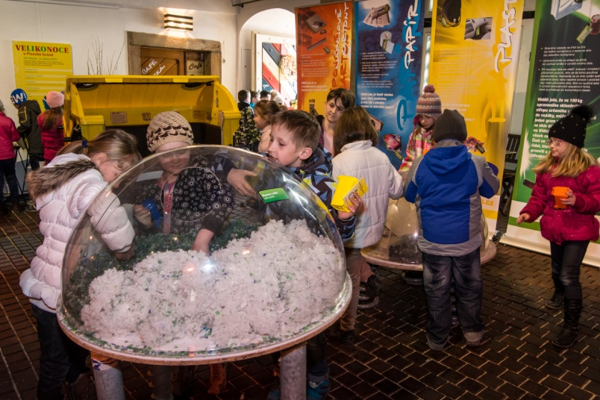
Libor Balák nám vysvětluje, v čem se jeho práce s dětmi liší od ostatních souborů:
„S dětmi pracujeme již před představením prostřednictvím metodického týmu, takového mobilního terénního předvoje. Ten má za úkol oslovit konkrétní skupiny dětí, které na představení míří, a rozdat jim programy a metodické listy.
Děti pak již se základní znalostí třídí i během představení. Ani po představení nedá metodické oddělení dětem a jejich rodičům spát a děti odměněné za svoji pomoc jednak obdrží metodické pomůcky, ale také populární pověřovací listinky. Jimi vybavené děti potom jako armáda detektivů zjišťují, zda se třídí v jejich okolí - doma, u babičky, u sousedů...“

Aby mohlo představení zhlédnout co nejvíce dětí, snaží se soubor hru každý rok uvádět na nových místech, a tak se Balynky mohou dočkat malí diváci nejen z měst, ale také z menších obcí. V minulém roce za nimi najezdila Balynka úctyhodných 26 tisíc kilometrů, a ani v roce 2015 nebude zahálet, připravuje se na cestu dlouhou 34 tisíc kilometrů. Karlovarské hudební divadlo dále chystá premiéru nové hudební pohádky „O devítikrkém draku Yravu Yvolraku“. Půjde po stopách pohádky O Balynce již v závěru letošního roku.

